Documentation

Pré‑TPI
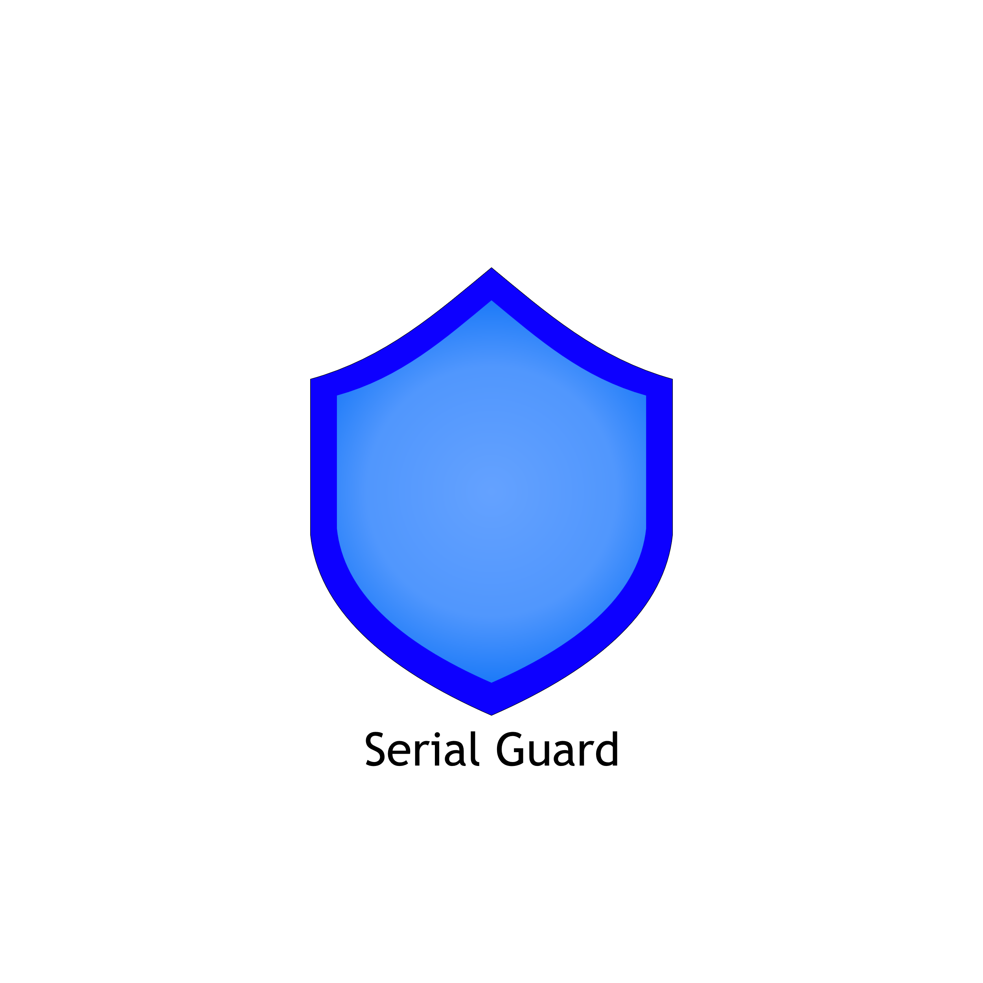

Jimmy LAM

Table des matières
Informations générales 5
Fiche projet (données du candidat et contacts) 5
Nom 5
Jimmy LAM 5
Date de naissance 5
11. Septembre 2004 5
Email 5
jimmy.lam@eduvaud.ch 5
Contexte et objectifs généraux 5
Contraintes (planning, matériel, licences, calendrier) 5
Procédure et livrables 5
Règles de réalisation (procédure fournie) 5
Calendrier des livrables 5
Journal de travail (format et fréquence) 5
Gestion des versions et archivage 6
Cahier des charges fonctionnel 6
Liste des fonctionnalités (priorisées: MMP Minimum, Nice-to-have) 6
Fonctionnalités Secondaires (Nice to have) 6
Rôles utilisateurs et cas d’utilisation (authentification, rôles) 6
Spécifications techniques 7
Technologies retenues (stack, frameworks, bibliothèques OCR) 7
Base de données (modèle relationnel) 7
API externes (fabricants) — spécifications d’intégration 7
Sécurité (authentification, autorisations, stockage des données) 7
Contraintes de déploiement et environnements (dev/test/prod) 7
Analyse & conception 8
Analyse des besoins (fonctionnels & non‑fonctionnels) 8
Cas d’utilisation 8
Diagramme de classes / modèle de données 8
Planification et gestion de projet 8
Estimation des charges et points de contrôle 8
Risques, impacts et plan d’atténuation 8
Implémentation 8
Intégration OCR : choix de la bibliothèque, flux de traitement d’image 8
Intégration API fabricants (auth, formats) 9
Gestion des erreurs et journalisation 9
Tests unitaires et d’intégration (stratégie et exemples) 9
Interfaces flexibles 9
Base de données 9
Diagramme ER 9
Scripts de création / migration 9
Exemples de requêtes (recherche, mise à jour garantie) 9
Politique de sauvegarde et sécurité des données 9
Sécurité et conformité 10
Authentification et gestion des sessions 10
Contrôle d’accès par rôle 10
Sécurisation des communications (HTTPS, en-têtes) 10
Protection des données sensibles (chiffrement, stockage) 10
Bonnes pratiques de développement et revue de code 10
Tests et validation 10
Plan de test (cas de test, critères d’acceptation) 10
Tests OCR (précision, robustesse sur photos réelles) 10
Tests UI/UX (accessibilité, responsive) 10
Tests de sécurité (authentification, injections) 10
Résultats des tests et corrections 10
Manuel utilisateur — Administrateur 11
Installation / déploiement 11
Gestion des comptes et permissions 11
Utilisation: capture photo, correction OCR, recherche, formulaire manuel 11
Suivi des garanties et exportations 12
Sauvegarde et restauration 12
Rapport final 12
Résumé exécutif 12
Travaux réalisés vs objectifs 12
Limites et améliorations futures 12
Annexes techniques 12
Liens vers le dépôt/versioning (instructions d’accès) 12
Sources 12

Informations générales

Fiche projet (données du candidat et contacts)
Nom | Jimmy LAM
Date de naissance | 11. Septembre 2004
Email | jimmy.lam@eduvaud.ch

Contexte et objectifs généraux
Pour le contexte de ce projet, je suis chargé de développer une web application Python nommée "Serial Guard" qui permet de scanner, stocker et monitorer des numéros de série dans un système centralisé, offrant aux utilisateurs une interface web fluide et intuitive pour visualiser les états et historiques, gérer les alertes, effectuer des recherches et exporter les données pour le suivi des garanties et de la maintenance.

Contraintes (planning, matériel, licences, calendrier)
Grille d’évaluation : la grille d’évaluation a été reçu le 25.02.2026
Planning : risque de retard sur le planning global.
Dépassement de charge : si une tâche prend beaucoup plus de temps que prévu, cela impactera les livrables et le calendrier.
Absences : indisponibilité possible en cas de maladie ou autres empêchements.

Procédure et livrables
Règles de réalisation (procédure fournie)
Les règles de réalisation exigent le respect du cahier des charges et des livrables, un suivi structuré des étapes (analyse, conception, implémentation, tests, documentation, livraison), un versioning systématique en local avec github, la tenue hebdomadaire du journal de travail, sauvegardes régulières et communication proactive en cas de blocage ou retard.
Calendrier des livrables
Calendrier des livrables: Le projet s’étale sur 107 périodes ; un rendu (livrable intermédiaire ou rapport d’avancement) doit être soumis chaque jeudi avant minuit.
Journal de travail (format et fréquence)
Le journal de travail est situé dans le fichier Excel "Planning-Journal_de_travail-TPI-Jimmy" placé dans le dossier "Documentations" et doit être mis à jour hebdomadairement.
Gestion des versions et archivage
La gestion des versions et l’archivage sont assurés via GitHub: chaque commit constitue un point de suivi et de sauvegarde permettant de revenir à des versions antérieures et d’historiser l’évolution du projet.

Cahier des charges fonctionnel
Liste des fonctionnalités (priorisées: MMP Minimum, Nice-to-have)
Fonctionnalités essentielles (MMP Minimum)
Fonctionnalités critiques (MMP — indispensables)
Authentification utilisateur (login/logout).
Capture du numéro de série : saisie manuelle et capture photo avec OCR.
Recherche par tags (assignation et recherche via tags).
Tableau de bord (dashboard) synthétique affichant états clés.
Export CSV des résultats de recherche filtrés par tags.

Fonctionnalités Secondaires (Nice to have)
Correction manuelle post‑OCR avec suggestions.
Import/export par lot (CSV) et gestion des doublons.
Notifications simples (ex. garantie proche d’expiration).
API REST pour consultation externe.

Rôles utilisateurs et cas d’utilisation (authentification, rôles)
Rôle :
- Administrateur : rôle unique disposant de tous les droits (ajout/modification/suppression d’enregistrements, export CSV, gestion des tags et paramètres).
Authentification :
Authentification par identifiant et mot de passe pour accéder aux fonctions d’administration.
Utilisateurs non authentifiés peuvent effectuer des recherches et consulter les informations des appareils en lecture seule, mais ne peuvent pas modifier ni exporter de données.

Cas d’utilisation principaux :
- Connexion (admin) : saisie des identifiants, ouverture de session avec tous les droits.
- Recherche et consultation (non authentifié ou admin) : recherche par tags et visualisation des détails des appareils (lecture seule si non authentifié).
- Capture et ajout d’appareils (admin) : saisie manuelle ou capture photo + OCR, correction éventuelle, validation et affectation de tags/statut.
- Modification et suppression d’enregistrements (admin) : édition des champs, suppression d’entrées erronées.
- Export CSV (admin) : export des résultats de recherche filtrés par tags.
- Gestion des tags et paramètres (admin) : création, modification et suppression de tags et réglages système.

Spécifications techniques
Technologies retenues (stack, frameworks, bibliothèques OCR)
Les technologies retenues sont : Python 3.13, Streamlit, SQLite3, pandas, NumPy et time.
Base de données (modèle relationnel)
API externes (fabricants) — spécifications d’intégration
Sécurité (authentification, autorisations, stockage des données)
Contraintes de déploiement et environnements (dev/test/prod)

Analyse & conception
Analyse des besoins (fonctionnels & non‑fonctionnels)
Une maquette visuelle a été réalisée sur Figma afin de concevoir l’interface utilisateur avant l’implémentation :
- https://www.figma.com/make/PL0UkDhhOUDCnpqd7TBEbu/Serial-Number-Tracker
Cette maquette a servi de référence pour le design final et l’organisation des composants.
Cas d’utilisation
Diagramme de classes / modèle de données

Planification et gestion de projet
Le planning et le journal de travail sont disponibles sur un excel afin de alleger cette documentation (Planning-Journal_de_travail-TPI-Jimmy.xlsx).

Estimation des charges et points de contrôle

Risques, impacts et plan d’atténuation

Implémentation

Intégration OCR : choix de la bibliothèque, flux de traitement d’image
Pour le choix de l’OCR, j’avais choisis EasyOCR pour sa simplicité d’installation et d’utilisation. Mais il n’est pas très performant ni rapide. J’ai donc cherché d’autres OCR à l’aide de ChatGPT.
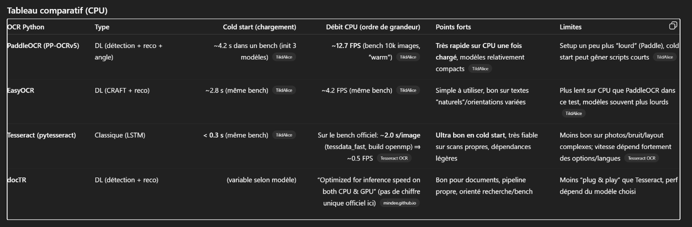

J’ai également essayé PaddleOCR, mais le problème est qu’il ne supporte pas python 3.13 et plus, seulement 3.9 et 3.10. Python 3.9 et 3.10 ne sont plus téléchargable facilement, sur le site officiel et sur le Microsoft store, ils n’y sont plus. Et il n’y a plus de “installeur.

Intégration API fabricants (auth, formats)

Gestion des erreurs et journalisation

Tests unitaires et d’intégration (stratégie et exemples)

Interfaces flexibles
L’interface s’adapte automatiquement selon la taille de l’écran :
Sur PC / écran large :
- Dashboard général
- Vue détaillée d’un appareil
- Page d’édition d’un appareil
- Liste des utilisateurs
Sur mobile / petit écran :
- Interface simplifiée
- Navigation adaptée tactile
- Disposition verticale des éléments
- Cela garantit une expérience utilisateur optimale sur tous les supports.

Base de données

Diagramme ER

Scripts de création / migration

Exemples de requêtes (recherche, mise à jour garantie)

Politique de sauvegarde et sécurité des données

Sécurité et conformité

Authentification et gestion des sessions

Contrôle d’accès par rôle

Sécurisation des communications (HTTPS, en-têtes)
Le site est hébergé sur le cloud de streamlit. Il est donc sécurisé et accessible en “https”.

Protection des données sensibles (chiffrement, stockage)

Bonnes pratiques de développement et revue de code
Une bonne pratique serait d’avoir plusieurs fichiers python pour une meilleur lecture du code. Mais je n’ai pas réussis à le faire fonctionner avec le cloud de streamlit, seulement en locale. Mettre des commentaires, créer des séctions.

Tests et validation

Plan de test (cas de test, critères d’acceptation)

Tests OCR (précision, robustesse sur photos réelles)

Tests UI/UX (accessibilité, responsive)

Tests de sécurité (authentification, injections)

Résultats des tests et corrections

Manuel utilisateur — Administrateur

Installation / déploiement
- Télécharger le projet depuis GitHub (Download ZIP).
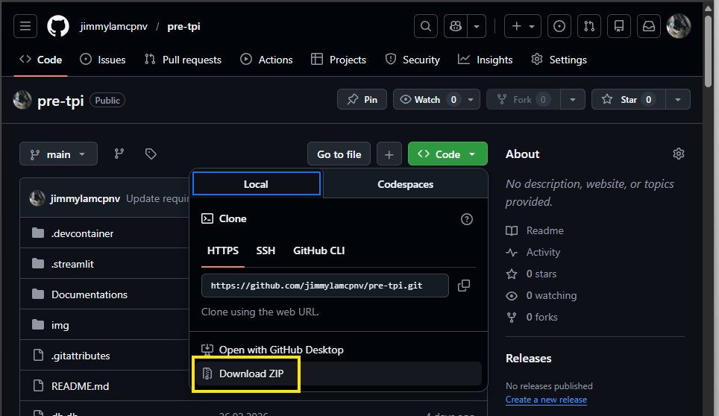
- Décompresser l’archive.
- Ouvrir le dossier dans Visual Studio Code.
- Ouvrir le terminal intégré.
- Installer les dépendances :
  - pip install -r requirements.txt
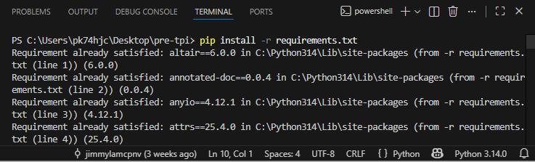
- Une fois les dépendances installées :
  - streamlit run main.py
  - (Si une erreur apparaît, utiliser : python -m streamlit run main.py)

Gestion des comptes et permissions

Utilisation: capture photo, correction OCR, recherche, formulaire manuel

Suivi des garanties et exportations

Sauvegarde et restauration

Rapport final

Résumé exécutif

Travaux réalisés vs objectifs

Limites et améliorations futures

Annexes techniques

Liens vers le dépôt/versioning (instructions d’accès)
Github : https://github.com/jimmylamcpnv/pre-tpi
Web application demo : https://serial-guard.streamlit.app/

Sources
Streamlit :
- https://docs.streamlit.io/
EasyOCR :
- https://github.com/JaidedAI/EasyOCR
- https://www.jaided.ai/easyocr/

